**Ambiance et Ombres (Angoissante et pressante)**

Les phases de crise de panique viennent rompre la tranquillité que le jeu peut accueillir au début. Les couleurs deviennent plus sombres et agressives, des ombres menaçantes apparaissent, et l’espace du personnage se distord sous l’effet de l'angoisse.

**Couleurs et lumière :** Teintes rouges saturées, noires, bleu et gris. Effets de flou et distorsions visuelles. Lumières clignotantes et ombres mouvantes.

**Illustration associée :**

**Objets Clés**

Les objets retrouvés dans le carton font partie du passé de Catharsis, chacun ayant une signification émotionnelle et narrative forte. Ils servent à la fois d’éléments déclencheurs pour l’enquête ainsi que d'éléments visuels.

**La Fonction des objets sont des** déclencheurs de souvenirs et d’indices sur l’accident, leurs buts est d’aider le joueur à reconnecter les morceaux de son passé.

**Il est possible d’interagir** ainsi que d’examiner ces objets, les relier sur le tableau de liège afin d’avancer dans l’enquête sur l’accident.

**Exemple d'objets**

*Une carte postale* : Des éléments important sur la compréhension de l’accident se trouve surement dans ces lettres, renforce le contraste entre passé et présent.

*Polaroïds*: Photographies des proches de Catharsis / moments de sa vie

*Clés de voiture*

Journal/Notebook : Le journal intime de Catharsis, avec des pages parfois tachés de café, froissées ainsi que des annotations et post-it dans les marges. Il contient des gribouillis et des dessins simples.

**Illustration associée :**

**Carton envoyé par la Maman**

Au début du jeu, la quête introspective du joueur est déclenchée par un colis envoyé par la mère, symbolisant le besoin de faire face à des blessures passées.

**Carton et objets :** Le carton laissé à la porte est le point de départ. Chaque objet qu’il contient pousse le joueur à explorer son environnement et à déclencher de nouveaux souvenirs sur les événements passé.

**Illustration associée :**

**Références graphiques**

Les inspirations pour Recover Myself proviennent de différentes œuvres marquantes qui ont influencé tant la narration que l’esthétique du jeu.

***Firewatch*** *(Campo Santo, 2016)* : Pour l'atmosphère intimiste dans un espace confiné ainsi que pour la manière dont le jeu encourage l'exploration de souvenirs et d’histoires personnelles. Les visuels stylisés et la narration résonnent fortement avec l'expérience que nous voulons offrir au joueur.

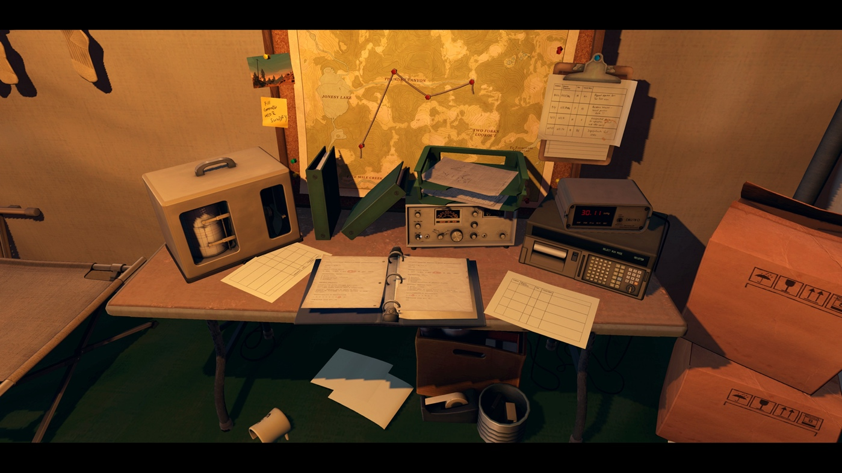

***Life is Strange*** *(Dontnod Entertainment, 2015) : Dans le jeu, le journal possède une importance pour l’avancée de l’intrigue, à travers des annotations, des dessins ainsi que des souvenirs, les émotions et pensées de Catharsis sont reflétées. Tout comme Life is Strange, le journal devient un outil essentiel pour l’histoire en apportant un aperçu profond du passé et de l’état mental du personnage.*

Il est pertinent de mentionner des jeux qui partagent des similitudes avec notre projet en termes d'ambiance visuelle ainsi que de gameplay, cela aide à mieux positionner Recover Myself par rapport aux attentes du public et à montrer les influences qui ont guidé nos choix artistiques.